**Лабораторная работа 7. Сетевые модели**

Задание 1. Создание мобильной игры

Этапы работ:

1. Планирование и определение ЦА
2. Создание концептов и дизайна
3. Разработка
4. Тестирование
5. Выпуск

Разбиение этапов на задачи

1. Планирование и определение ЦА:

* Определение целевой аудитории
* Просмотр конкурентов
* Определение плана создания

1. Создание концептов и дизайна:

* Определение стилистики игры
* Создание концептов персонажей и иных игровых объектов
* Разработка прототипа интерфейса

1. Разработка:

* Создание основы игры(движок)
* Разработка интерфейса
* Добавление игрового контента
* Интеграция звуковой части

1. Тестирование:

* Альфа-тестирование
* Сбор отзывов
* Оптимизация и исправление найденных ошибок

1. Выпуск

* Добавление мобильной игры в магазины
* Реализация рекламной стратегии
* Успех

Задание 2. Распределение времени

1. Планирование и определение ЦА **(7 дней)**:

1.1 Определение целевой аудитории (2 дня)

1.2 Просмотр конкурентов (3 дня)

1.3 Определение плана создания (2 дня)

2. Создание концептов и дизайна **(11 дней):**

2.1 Определение стилистики игры (5 дней)

2.2 Создание концептов персонажей и иных игровых объектов(3 дня)

2.3 Разработка прототипа интерфейса (3 дня)

3. Разработка **(23 дня):**

3.1 Создание основы игры(движок) (7 дней)

3.2 Разработка интерфейса (3 дней)

3.3 Добавление игрового контента (10 дней)

3.4 Интеграция звуковой части (3 дня)

4. Тестирование **(6 дней):**

4.1 Альфа-тестирование (2 дня)

4.2 Сбор отзывов (1 день)

4.3 Оптимизация и исправление найденных ошибок (3 дня)

5. Выпуск **(3 дня)**

5.1 Добавление мобильной игры в магазины (2 дня)

5.2 Реализация рекламной стратегии (1 день)

5.3 Успех

Задание 3. Сетевой график

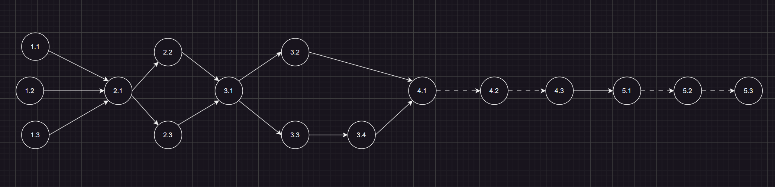

Критический путь = 37 дней

|  |  |  |  |
| --- | --- | --- | --- |
| Код  операции | Наименование операции | Предшествующие операции | время |
| I. Планирование и определение ЦА | | | |
| 1.1 | Определение ЦА |  | 2 |
| 1.2 | Просмотр конкурентов |  | 3 |
| 1.3 | Определение плана создания |  | 2 |
| II. Создание концептов и дизайна | | | |
| 2.1 | Определение стилистики игры | 1.1, 1.2, 1.3 | 5 |
| 2.2 | Создание концептов персонажей и других объектов | 2.1 | 3 |
| 2.3 | Разработка прототипа интерфейса | 2.1 | 3 |
| III. Разработка | | | |
| 3.1 | Создание основы игры(движок) | 2.2,2.3 | 7 |
| 3.2 | Разработка интерфейса | 3.1 | 3 |
| 3.3 | Добавление игрового контента | 3.1 | 10 |
| 3.4 | Интеграция звуковой части | 3.1,3.3 | 3 |
| IV. ТЕСТИРОВАНИЕ | | | |
| 4.1 | Альфа-тестирование | 3.2,3.4 | 2 |
| 4.2 | Сбор отзывов | 4.1 | 1 |
| 4.3 | Оптимизация и исправление найденных ошибок | 4.2 | 3 |
| V. Выпуск | | | |
| 5.1 | Добавление мобильной игры в магазины | 4.3 | 3 |
| 5.2 | Реализация рекламной стратегии | 5.1 | 2 |
| 5.3 | Успех | 5.2 | 0 |